**LAPORAN PROYEK MATA KULIAH**

**12S3202 – GUDANG DATA DAN KECERDASAN BISNIS**

***Data Mart-based Dashboard***

***for Kickstarter Crowdfunding 2022***



**Disusun oleh:**

**12S20003 - Marcel Joshua**

**12S20008 - Putri Rachel Gaby Tampubolon**

**12S20009 - Agnes Marpaung**

**12S20036 - Winda Butarbutar**

**12S20041 - Theresia Agatha Silas Siahaan**

**12S20045 - Christine Hutagaol**

**12S20046 - Patricia Dian Margaretha S**

**FAKULTAS INFORMATIKA DAN TEKNIK ELEKTRO**

**INSTITUT TEKNOLOGI DEL**

**2023**

1. Pendahuluan 1

1.1. Latar Belakang 1

1.2. Tujuan Pengerjaan Proyek 2

1.3. Ruang Lingkup 2

1.4. Tim Pengembang 3

2. Analisis dan Desain 6

2.1. Pertanyaan Analisis 6

2.2. Arsitektur Sistem 6

2.3. Sumber Data 6

2.4. Model Dimensional 13

2.4.1. *High-Level Dimensional Model* 13

2.4.2. *Dimensional Model Schema* 14

2.4.3. *Detailed Dimensional Model* 15

2.5. *Extract, Transform, and Load* 21

2.5.1. *High-Level Source to Target Map* 21

2.5.2. Detailed ETL Flow for Each Source to Target 22

2.6. *Business Intelligence Application* 25

2.6.1. *Business Intelligence Application Specification* 25

2.6.2. *Detailed Business Intelligence Application Specification* 28

2.6.3. *Business Intelligence Application Mockup* 31

3.Implementasi 32

3.1. ROLAP *Schema* 32

3.2. ETL 32

3.3. MOLAP Schema 36

3.4. *Dashboard* 37

4. Evaluasi 39

5. Penutup 40

5.1. Kesimpulan 40

5.2. Saran 40

LAMPIRAN 41

**Daftar Tabel**

Table 1. Susunan Tim Pengembang 3

Table 2. Atribut Data Set 7

Table 3. Tabel “campaigns” 10

Table 4. Tabel "category" 11

Table 5. Tabel "location" 11

Table 6. Tabel "rewards" 11

Table 7. High-Level Dimensional Model 12

Table 8. Campaign Fact 14

Table 9. DimCreator 15

Table 10. DimProject 16

Table 11. DimDate 18

Table 12. DimLocation 19

Table 13. Business Intelligence Application Specification 24

Table 14. Detailed Business Intelligence Application Specification Tableau 27

Table 15. Detailed Business Intelligence Application Specification Pentaho 28

Table 16. Evaluasi 38

**Daftar Gambar**

Gambar 1. Arsitektur Sistem 7

Gambar 2. Dimensional Model Schema 14

Gambar 3. Diagram Tingkat Tinggi Sumber ke Target 21

Gambar 4. Diagram Rinci ETL DMR ke Tabel Electric_Usage_Fact 22

Gambar 5. Diagram Rinci ETL DMR ke DimCreator 23

Gambar 6. Diagram Rinci ETL DMR ke DimDate 23

Gambar 7. Diagram Rinci ETL DMR ke DimProject 23

Gambar 8. Diagram Rinci ETL DMR ke DimLocation 24

Gambar 9. Business Intelligence Application Mockup 31

Gambar 10. ROLAP Schema 32

Gambar 11. Staging 33

Gambar 12. Creator_transformation 33

Gambar 13. Project_transformation 34

Gambar 14. Generate_Date_transformation 35

Gambar 15. Location_transformation 35

Gambar 16. Campaign_transformation 36

Gambar 17. ETL 36

Gambar 18. MOLAP Schema 37

Gambar 19. Dashboard 38

# Pendahuluan

Bagian ini berisi latar belakang, tujuan pengerjaan proyek, ruang lingkup, dan tim pengembang.

## Latar Belakang

Kickstarter merupakan sebuah platform pendanaan terbesar untuk proyek kreatif di dunia saat ini. Kickstarter memungkinkan para pengguna untuk melakukan penggalangan dana dengan sukarela secara online untuk proyek maupun produk yang mereka ciptakan. Penggunaan data warehouse pada Kickstarter bertujuan untuk mengumpulkan, mengintegrasikan, dan menganalisis data dari berbagai sumber yang berbeda terkait dengan kampanye crowdfunding yang dilakukan di platform mereka.

Dalam menggunakan kickstarter tentu pihak perusahaan atau pemilik proyek dan pendana proyek mengharapkan hasil yang memuaskan dan menguntungkan kedua belah pihak. Untuk mendapatkan keberhasilan dalam proyek ini, pendana harus mengetahui kemajuan proyek secara berkala. Selain itu, pendanan terkadang ragu untuk terlibat dalam suatu proyek dengan menggunakan Kickstarter. Dengan itu para pendana tentu membutuhkan informasi penggunaan atau keterlibatan orang-orang dalam kickstarter seperti banyak perusahaan yang menggunakan kickstarter, banyak proyek yang berhasil, keuntungan yang diperoleh dari satu proyek dan lain sebagainya yang tentu dibutuhkan untuk meyakinkan pendana dan juga perusahaan..

Dalam hal ini, data warehouse dapat membantu Kickstarter dalam pengambilan keputusan bisnis yang diterapkan, dan memberikan informasi yang dibutuhkan. Proses sinkronisasi di dalam data warehouse juga disebut dengan ETL (extract, transform, dan load) yang merupakan proses yang menghubungkan data transaksi dan media penyimpan. Pada data warehouse diperlukan database metadata yang berguna untuk mendeskripsikan data dan mendefinisi setiap tabel yang ada. Pada Kickstarter juga terdapat penggunaan data mart yang berguna untuk membantu perusahaan dan juga pemberi dana untuk mendapatkan pemahaman yang lebih baik tentang data tertentu dan mengeksplorasi lebih dalam mengenai data tersebut. Data mart adalah subset dari data warehouse yang ditujukan untuk mengumpulkan data yang spesifik dan fokus pada area tertentu dari bisnis.

## Tujuan Pengerjaan Proyek

Tujuan Pengerjaan proyek ini adalah untuk menghasilkan solusi Teknologi Informasi yang dapat membantu perusahaan data terkait kampanye penggalangan dana di platform Kickstarter. Solusi ini akan menggunakan konsep gudang data dan kecerdasan bisnis untuk membangun data mart dan dashboard yang akan memberikan informasi yang berguna dalam membuat keputusan yang lebih baik.

Beberapa tujuan spesifik dari Pengerjaan proyek ini antara lain :

1. Membangun gudang data yang dapat mengumpulkan data dari berbagai sumber terkait kampanye penggalangan dana di Kickstarter, seperti informasi tentang proyek, penggalangan dana, jumlah kontributor, dan informasi keuangan terkait proyek tersebut.
2. Membangun data mart yang akan memfokuskan pada informasi tersebut terkait kampanye penggalangan dana di Kickstarter, seperti performa kampanye, penggunaan dana dan trend kontribusi.
3. Membangun dashboard yang akan menampilkan informasi terkait kampanye penggalangan dana di Kickstarter secara visual dan mudah dipahami, termasuk grafik dan tabel yang akan membantu pengguna dalam memahami data dan mengambil keputusan yang tepat.
4. Menyediakan alat analisis yang dapat membantu pengguna dalam memahami tren dan pola dalam data, dan memberikan informasi yang berguna dalam membuat kuputusan yang lebih baik.

## Ruang Lingkup

Layaknya pengembangan sistem lain, pengembangan sistem Kickstarter ini juga memiliki ruang lingkup yang berkaitan dengan pengembangan. Ruang lingkup dari Data Mart-based Dashboard for Kickstarter Crowdfunding 2022 adalah meliputi kegiatan pendanaan yang akan dilakukan pada tahun 2022 melalui sistem informasi pendanaan Kickstarter. Dalam rangkaian proses pengembangan sistem khusus ini, telah disediakan sumber data yang akan diakses dan dioperasikan menggunakan perangkat lunak pihak ketiga yaitu SQLite. Dalam rangkaian proses pengembangan sistem Kickstarter ini, pengembang akan menerapkan konsep *hybrid* antara konsep Kimball Approach (*bottom-up*) dan konsep Inmon Approach (*top-down*) pada sektor *business intelligence*.

## Tim Pengembang

Pada Tabel 1 disajikan susunan tim pengembang pada proyek ini.

Table 1. Susunan Tim Pengembang

| No. | Nama | Peran | Tanggung Jawab |
| --- | --- | --- | --- |
|  | Marcel Joshua Simanjuntak | Tim Leader | * Bertanggung jawab dalam merencanakan serta mengatur agar proyek dalam berjalan dengan baik. * Memonitor progress setiap tim apakah tugas yang dikerjakan sudah benar atau tidak. * Menjadi orang yang mengambil keputusan dalam tim. |
|  | Putri Rachel Gaby Tampubolon | Designer | * Membuat desain arsitektur dari detailed bus matrix * Membuat desain arsitektur dari detailed dimensional modeling. * Membuat dimensional hierarchies * Membuat dimensional data model. * Membuat spesifikasi yang sesuai dari extract, transform, load (ETL) dan detailed ETL flow dari source ke target * Mendesain user interface dashboard mockup. |
|  | Agnes Marpaung, Theresia Agatha Silas Siahaan, Patricia Dian Margaretha Silaban | ETL Developer | * Memahami kebutuhan data warehouse dan merancang solusi untuk mengambil dan memproses data yang dibutuhkan. * Mengimplementasi ROLAP schema dan juga kode program pada ETL. Serta mengimplementasikan basis data MOLAP. * Memperbaiki proses ETL untuk meningkatkan efisiensi dan kinerja sistem data warehouse atau aplikasi bisnis. |
|  | Winda Butarbutar dan Christine Hutagaol | Analyst | * Menganalisis segala kebutuhan yang nantinya akan digunakan dalam implementasi dan desain, seperti menganalisis bisnis proses, bus matrix, attributes and metric list, issues list, dan lain-lain. * Memastikan bahwa data yang dimuat ke dalam sistem sudah benar serta desain yang dibuat sudah sesuai dengan data-data yang dikumpulkan. |

# Analisis dan Desain

## Pertanyaan Analisis

1. Berapa kisaran ideal dan optimal dari tujuan pendanaan untuk setiap kategori proyek?
2. Berapa panjang total deskripsi proyek yang baik yang di posting oleh pemilik proyek?
3. Pada hari apa dalam seminggu, pemilik sebuah proyek harus memposting proyek di Kickstarter?
4. Berapa banyak proyek sukses per bulan?
5. Berapa banyak proyek sukses per creator?
6. Berapa banyak proyek sukses per negara?

## Arsitektur Sistem

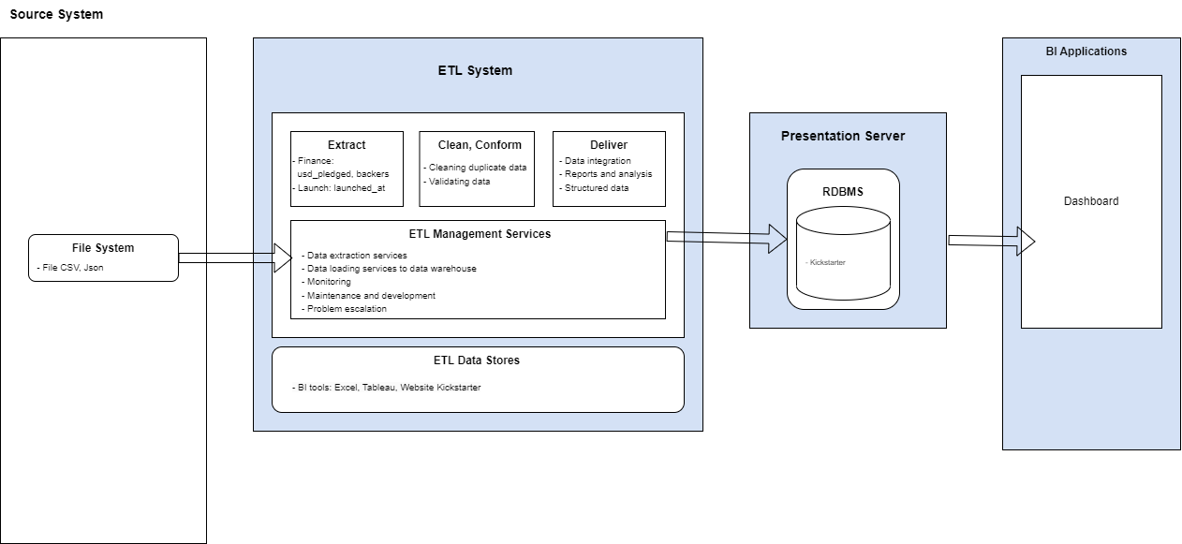

Gambar 1. Arsitektur Sistem

## Sumber Data

Sumber data yang digunakan pada proyek Data Mart-based Dashboard for Kickstarter Crowdfunding 2022 adalah dalam bentuk json dan juga dalam bentuk csv. Data set yang tersedia disimpan dalam bentuk json dan csv. Bentuk data JSON (JavaScript Object Notation) adalah sebuah format data yang digunakan untuk pertukaran data antar aplikasi. Data dalam format JSON disusun dalam bentuk key-value pairs (pasangan kunci-nilai), di mana key merupakan nama atribut dan nilai (value) merupakan nilai dari atribut tersebut. Sedangkan csv Sebuah format data yang digunakan untuk menyimpan data dalam bentuk tabel, di mana setiap baris pada tabel merupakan satu data, dan setiap kolom pada tabel merepresentasikan satu atribut dari data tersebut.Pada format CSV, setiap nilai dari atribut dipisahkan oleh tanda koma, dan setiap baris data dipisahkan oleh karakter newline.

Table 2. Atribut Data Set

|  |  |  |  |  |
| --- | --- | --- | --- | --- |
| No. | Nama Atribut | Keterangan | Tipe Data | Panjang atribut |
| 1. | id | ID unik untuk setiap proyek | Int | 3 |
| 2. | name | Nama proyek | Char | 250 |
| 3. | category | Kategori proyek | Char | 250 |
| 4. | main_category | Kategori utama proyek | Char | 250 |
| 5. | currency | mata uang yang digunakan untuk mengumpulkan dana | Varchar | 50 |
| 6. | deadline | tanggal batas waktu mengumpulkan dana | Date | - |
| 7. | goal | jumlah dana yang dibutuhkan untuk proyek | Varchar | 50 |
| 8. | launched | tanggal peluncuran proyek | Date | - |
| 9. | pledged | jumlah dana yang terkumpul untuk proyek | Varchar | 50 |
| 10. | state | status proyek | Char | 50 |
| 11. | backers | jumlah orang yang mendukung proyek | Int | 10 |
| 12. | county | negara asal proyek | Char | 250 |
| 13. | usd_pledged | jumlah dana yang terkumpul dalam USD | Varchar | 50 |
| 14. | usd_goal | jumlah dana yang dibutuhkan dalam USD | Varchar | 50 |
| 15. | backers_count | Jumlah orang yang memberikan dukungan pada proyek | Int | 10 |
| 16. | blurb | Deskripsi singkat tentang proyek | Char | 250 |
| 17. | category | Kategori proyek | Char | 250 |
| 18. | converted_pledged_amount | Jumlah dana yang terkumpul dalam mata uang lain selain USD | Varchar | 50 |
| 19 | county | Negara tempat proyek berada | Char | 250 |
| 20. | county_displayed_name | Nama negara yang ditampilkan di platform Kickstarter | Char | 250 |
| 21. | created_at | Tanggal dan waktu saat proyek dibuat | Date | - |
| 22 | creator | Informasi tentang pembuat protek | Char | 250 |
| 23. | currency | Mata uang yang digunakan untuk mengumpulkan dana | Varchar | 50 |
| 24. | currency_symbol | Simbol uang yang digunakan untuk mengumpulkan dana | - | - |
| 25. | currency_trailing_code | Kode untuk mata uang yang digunakan untuk mengumpulkan dana | Char | 250 |
| 26. | current_currency | Mata uang yang digunakan di kickstarter pada saat proyek di posting | Varchar | 50 |
| 27. | deadline | Tanggal batas waktu mengumpulkan dana | Date | - |
| 28. | disable_comunication | menunjukkan apakah komunikasi diizinkan antara pembuat proyek dan pendukung proyek | Bit | - |
| 29. | friends | Daftar teman yang terhubung dengan akun pendukung proyek | Char | 250 |
| 30. | fx_rate | Kurs pertukaran mata uang yang digunakan untuk mengumpulkan dana | Varchar | 50 |
| 31. | goal | jumlah dana yang dibutuhkan untuk proyek | Varchar | 50 |
| 32 | id | ID unik untuk setiap proyek | Char | 250 |
| 33 | is_backing | Menunjukkan apakah pengguna yang terautentikasi telah memberi dukungan kepada proyek | Bit | - |
| 34 | is_starrable | Menunjukkan apakah proyek dapat ditandai sebagai favorit oleh pengguna yang terautentikasi | Bit | - |
| 35 | is_starred | Menunjukkan apakah pengguna yang terautentikasi telah menandai proyek sebagai favorite | Bit | - |
| 36 | launched_at | Tanggal dan waktu saat proyek diluncurkan | Date | - |
| 37 | location | Informasi tentang lokasi proyek | Char | 250 |
| 36. | name | Nama proyek | Char | 250 |
| 37. | permission | Izin yang diberikan oleh pengguna yang terautentikasi untuk menggunakan akun media sosial | Bit | - |
| 38. | photo | Informasi tentang kumpulan foto yang digunakan untuk proyek | Char | 250 |
| 39. | pledged | Jumlah dana yang terkumpul untuk proyek | Varchar | 50 |
| 40. | profile | Informasi tentang profil pembuat proyek | Char | 250 |
| 41. | slug | URL_slug untuk proyek | Char | 250 |
| 42. | source_url | URL sumber proyek | Char | 250 |

Table 3. Tabel “campaigns”

|  |  |  |
| --- | --- | --- |
| Field | Data Type | Description |
| Id | Integer | Unique identifier for a campaign |
| Name | String | Name of the campaign |
| Category_id | Integer | Foreign key referencing the category table |
| Description | Text | Description of the campaign |
| Goal | Decimal | Target amount of funding for the the campaign |
| Pledge | Decimal | Amount of funding pedged for the campaign |
| Backers_count | Integer | Number of backers for the campaign |
| Start_date | Datetime | Date and time when the campaign started |
| End_date | Datetime | Date and time when the campaign ended |
| Location_id | integer | Foreign key referencing the location table |

Table 4. Tabel "category"

|  |  |  |
| --- | --- | --- |
| Field | DataType | Description |
| Id | Integer | Unique identifier for a category |
| name | string | Name of the category |

Table 5. Tabel "location"

|  |  |  |
| --- | --- | --- |
| Field | DataType | Description |
| Id | Integer | Unique identifier for a category |
| Name | string | Name of the location |

Table 6. Tabel "rewards"

|  |  |  |
| --- | --- | --- |
| Field | Data Type | Description |
| Id | Integer | Unique identified for a reward |
| Name | String | Name of the reward |
| Description | Text | Description of the reward |
| Minimum_pledge | Decimal | Minimum amount of funding required to receive reward |
| Maximum_pledge | Decimal | Maximum amount of funding required to receive reward |
| Estimated_delivery | datetime | Estimated date when the reward will be delivered |

## Model Dimensional

### *High-Level Dimensional Model*

Table 7. High-Level Dimensional Model

|  |  |  |  |  |  |  |  |  |
| --- | --- | --- | --- | --- | --- | --- | --- | --- |
| Business Proses | Fact Table | Fact Grain | Grain | Facts | DimDate | Dim  Project | Dim  Creator | Dim  Location |
| Post Project Campaign | Campaign Fact | Transaction | Project Campaign Cost | Post Total | **x** | **x** | **x** | **x** |

|  |  |  |  |
| --- | --- | --- | --- |
| Dimension/Fact Name | Atribute/Fact Name | Description | Sample Value |
| Campaign Fact | campaign_id | ID of campaign | 12467 |
|  | creator_id | ID of creator | 547056505 |
|  | country_id | ID of country | 69 |
|  | created_at | Timestamp of created | 1631237080 |
|  | project_id | ID of project | 328677489 |
| DimCreator | creator_id | ID of creator | 547056505 |
|  | creator_name | Name of creator | Black Eye Books |
| DimProject | project_id | ID of project | 328677489 |
|  | project_name | Name of project | Jetcat & Friends: The ultimate full-colour collection! |
|  | state | State of project | successful |
| DimDate | created_at | Timestamp of created | 1631237080 |
|  | deadline | Timestamp of deadline | 1634904000 |
| DimLocation | country_id | ID of country | 69 |
|  | country_name | Name of country | Poland |

### *Dimensional Model Schema*

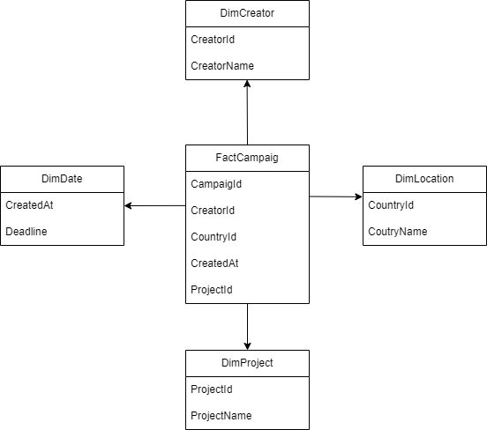

Gambar 2. Dimensional Model Schema

### *Detailed Dimensional Model*

Table 8. Campaign Fact

|  |  |  |  |  |  |
| --- | --- | --- | --- | --- | --- |
| **Table Name** | Campaign Fact | | | | |
| **Table Type** | Fact | | | | |
| **Display Name** | Campaign | | | | |
| **Database Schema** |  | | | | |
| **Table Description** | Campaign Fact | | | | |
| **Comment** | You can put technical information here it doesn't get copied into the database in any way. | | | | |
| **Biz Filter Logic** |  | | | | |
| **Size** | one row per execution of a package | | | | |
| **Generate Script?** | Y | | | | |
|  | | | | | |
| **Column Name** | **Display Name** | **Description** | **Unknown Member** | **Example Values** | **SCD Type** |
| campaign_id | Campaign_Id | ID of campaign | N/A | 12467 | key |
| creator_id | Creator_Id | ID of creator | N/A | 547056505 | key |
| country_id | Country_Id | Id of date | N/A | 3/9/1900 | key |
| created_at | Created_At | Timestamp of created | N/A | 1631237080 | key |
| project_id | Project_Id | ID of project | N/A | 328677489 | key |

Table 9. DimCreator

|  |  |  |  |  |  |
| --- | --- | --- | --- | --- | --- |
| **Table Name** | DimCreator | | | | |
| **Table Type** | Dimension | | | | |
| **Display Name** | Creator | | | | |
| **Database Schema** |  | | | | |
| **Table Description** | Creator Dimension | | | | |
| **Comment** | You can put technical information here it doesn't get copied into the database in any way. | | | | |
| **Biz Filter Logic** |  | | | | |
| **Size** | one row per execution of a package | | | | |
| **Generate Script?** | Y | | | | |
|  | | | | | |
| **Column Name** | **Display Name** | **Description** | **Unknown Member** | **Example Values** | **SCD Type** |
| creator_id | Creator_Id | ID of creator |  | 547056505 | key |
| creator_name | Creator_Name | Name of creator |  | Black Eye Books | key |

Table 10. DimProject

|  |  |  |  |  |  |
| --- | --- | --- | --- | --- | --- |
| **Table Name** | DimProject | | | | |
| **Table Type** | Dimension | | | | |
| **Display Name** | Project | | | | |
| **Database Schema** |  | | | | |
| **Table Description** | Project Dimension | | | | |
| **Comment** | You can put technical information here it doesn't get copied into the database in any way. | | | | |
| **Biz Filter Logic** |  | | | | |
| **Size** |  | | | | |
| **Generate Script?** | N | | | | |
|  | | | | | |
| **Column Name** | **Display Name** | **Description** | **Unknown Member** | **Example Values** | **SCD Type** |
| project_id | Project_Id | ID of project |  | 328677489 | key |
| project_name | Project_Name | Name of project |  | Jetcat & Friends: The ultimate full-colour collection! | key |
| state | State | State of project |  | successful | key |

Table 11. DimDate

|  |  |  |  |  |  |
| --- | --- | --- | --- | --- | --- |
| **Table Name** | DimDate | | | | |
| **Table Type** | Dimension | | | | |
| **Display Name** | Date | | | | |
| **Database Schema** |  | | | | |
| **Table Description** | Date Dimension | | | | |
| **Comment** | You can put technical information here it doesn't get copied into the database in any way. | | | | |
| **Biz Filter Logic** |  | | | | |
| **Size** | one row per execution of a package | | | | |
| **Generate Script?** | Y | | | | |
|  | | | | | |
| **Column Name** | **Display Name** | **Description** | **Unknown Member** | **Example Values** | **SCD Type** |
| created_at | Created_At | Timestamp of created |  | 1631237080 | key |
| deadline | Deadline | Timestamp of deadline |  | 1634904000 | key |

Table 12. DimLocation

|  |  |  |  |  |  |
| --- | --- | --- | --- | --- | --- |
| **Table Name** | DimLocation | | | | |
| **Table Type** | Dimension | | | | |
| **Display Name** | Location | | | | |
| **Database Schema** |  | | | | |
| **Table Description** | Location Dimension | | | | |
| **Comment** | You can put technical information here it doesn't get copied into the database in any way. | | | | |
| **Biz Filter Logic** |  | | | | |
| **Size** | one row per execution of a package | | | | |
| **Generate Script?** | Y | | | | |
|  | | | | | |
| **Column Name** | **Display Name** | **Description** | **Unknown Member** | **Example Values** | **SCD Type** |
| country_id | Country_Id | ID of country | N/A | 69 | key |
| country_name | Country_Name | Name (alias) of country | N/A | Poland | key |

## *Extract, Transform, and Load*

### *High-Level Source to Target Map*

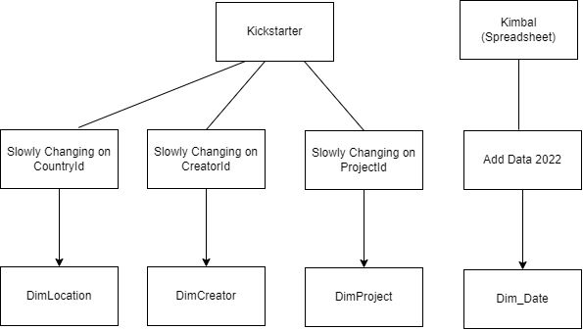

Gambar 3. Diagram Tingkat Tinggi Sumber ke Target

### Detailed ETL Flow for Each Source to Target

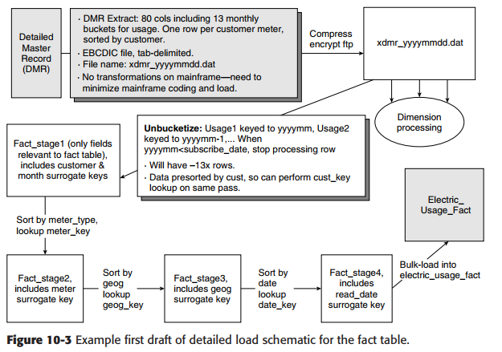

Gambar 4. Diagram Rinci ETL DMR ke Tabel Electric_Usage_Fact

* DimCreator

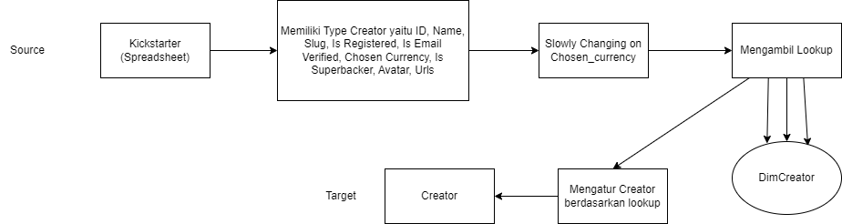

Gambar 5. Diagram Rinci ETL DMR ke DimCreator

* Dim Date

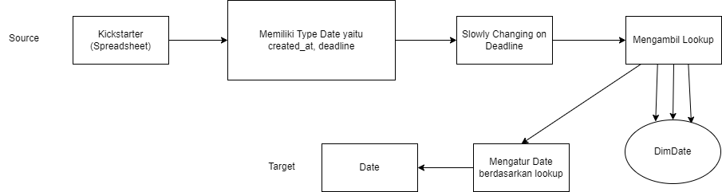

Gambar 6. Diagram Rinci ETL DMR ke DimDate

* Dim Project

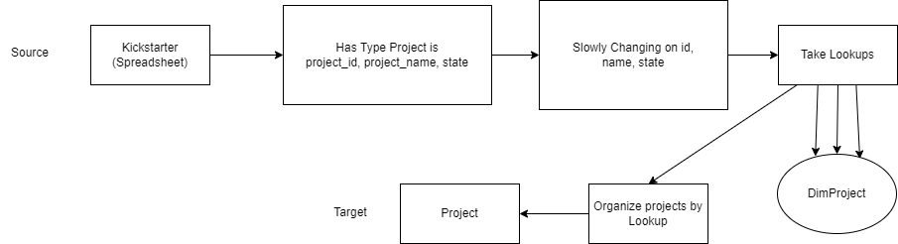

Gambar 7. Diagram Rinci ETL DMR ke DimProject

* DimLocation

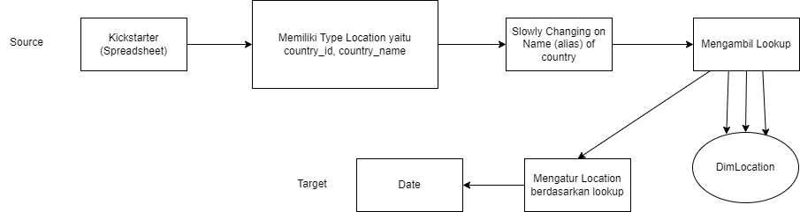

Gambar 8. Diagram Rinci ETL DMR ke DimLocation

## 

## *Business Intelligence Application*

### *Business Intelligence Application Specification*

Table 13. Business Intelligence Application Specification

|  |  |  |  |  |  |  |  |  |  |
| --- | --- | --- | --- | --- | --- | --- | --- | --- | --- |
| No | Nama Aplikasi Kecerdasan Bisnis | Deskripsi Singkat | Kategori Aplikasi | Nama Grup Pengguna | Skor Kebutuhan | Level Usaha dalam Pengembangannya | Tipe Aplikasi | Elemen | Komentar |
| 1 | QlikView | Aplikasi ini digunakan untuk menganalisis data bisnis secara real-time dan mengintegrasikan berbagai sumber data. | Business Intelligence, Data analytics | Data analyst, Data scientist, Business analyst | 4.2 out of 5 | Advanced | Desktop, Web | Dashboard, Integrasi, Visualisasi | QlikView adalah salah satu aplikasi BI terbaik yang memungkinkan pengguna untuk menganalisis data bisnis secara real-time dengan mudah dan menyajikan data dalam format yang mudah dipahami. |
| 2 | Tableau | Aplikasi ini digunakan untuk mengumpulkan, menganalisis, dan memvisualisasikan data bisnis dalam berbagai format seperti grafik, tabel, dan diagram. | Data visualization, Business Intelligence, Data analytics | Data analyst, Data scientist, Business analyst | 4.5 out of 5 | Advanced | Desktop, Web | Dashboard, Kustomisasi, Integrasi, Visualisasi | Tableau adalah salah satu aplikasi BI terbaik yang populer digunakan oleh banyak perusahaan. Aplikasi ini sangat mudah digunakan dan memiliki kemampuan visualisasi data yang sangat baik. |
| 3 | SAP BusinessObjects | Aplikasi ini digunakan untuk mengumpulkan dan menganalisis data bisnis dari berbagai sumber dengan kemampuan menghasilkan laporan yang terstruktur. | Business Intelligence, Data analytics | Data analyst, Data scientist, Business analyst | 3.9 out of 5 | Intermediate | Desktop, Web | Dashboard, Integrasi, Laporan | SAP BusinessObjects adalah aplikasi BI yang populer digunakan oleh perusahaan besar karena kemampuannya dalam mengintegrasikan data dari berbagai sumber dan menghasilkan laporan terstruktur. |
| 4 | IBM Cognos Analytics | IBM Cognos Analytics adalah aplikasi BI yang digunakan untuk mengumpulkan, menganalisis, dan memvisualisasikan data bisnis secara real-time. Aplikasi ini juga dapat digunakan untuk menghasilkan laporan dan memungkinkan kolaborasi dalam tim. | Business Intelligence, Data analytics | Data analyst, Data scientist, Business analyst, IT manager | 4.0 out of 5 | Advanced | Desktop, Web | Dashboard, Integrasi, Visualisasi, Laporan, Kolaborasi | IBM Cognos Analytics adalah salah satu aplikasi BI terbaik yang populer digunakan oleh banyak perusahaan besar. Aplikasi ini memiliki kemampuan analisis data yang kuat dan memungkinkan kolaborasi dalam tim untuk mempercepat proses pengambilan keputusan. Namun, aplikasi ini membutuhkan waktu dan upaya yang lebih besar dalam pengembangan dan penggunaan dibandingkan dengan beberapa aplikasi BI lainnya. |

### *Detailed Business Intelligence Application Specification*

**Aplikasi Tableau**

Table 14. Detailed Business Intelligence Application Specification Tableau

|  |  |  |  |  |  |  |  |  |
| --- | --- | --- | --- | --- | --- | --- | --- | --- |
| No | Elemen/Atribut | Lokasi | Tipe Fungsi | Nilai *Default* | Sumber | Dibuat di | Kueri | Komentar |
| 1 | Worksheet | Dashboard | Membangun visualisasi data yang tersedia pada dashboard melalui worksheet. | Nilai dapat disesuaikan dengan jenis data yang dipilih untuk dimuat pada worksheet. | Sumber data yang digunakan dapat berasal dari database, file excel/CSV, atau sumber data lainnya. | Worksheet dapat dibuat di dalam sebuah workbook yang tersedia pada aplikasi. | Query dapat dibuat pada worksheet baru yang ada pada menu utama. | Worksheet merupakan sebuah fitur yang digunakan sebagai area kerja utama untuk membangun visualisasi data. |
| 2 | Map | Dashboard | Memvisualisasikan data yang digunakan untuk memetakan data ke peta | Nilai yang tersedia bervariasi tergantung pada jenis data dan tipe visualisasi yang dipilih. | Sumber data yang digunakan dapat berasal dari shapefile, tabel data geografis, WMS (Web Map Service) atau sumber data lainnya. | Map dapat dibuat di Map Editor yang ada pada aplikasi. | Kueri atau query atribut map dibuat di dalam editor peta atau Map Editor yang terdapat pada workspace aplikasi. | Map merupakan fitur yang memungkinkan pengguna untuk memvisualisasikan data pada peta. |
| 3 | Filter | Dashboard | Digunakan untuk mengolah data sesuai dengan fungsi yang dibutuhkan. | Nilai yang ada berbeda-beda tergantung pada konfigurasi dan pengaturan yang digunakan sesuai dengan yang dibutuhkan. | Sumber data yang digunakan dapat berasal dari berbagai jenis sumber data, database,file excel/CSV, data warehouse atau sumber data lainnya. | Dapat dibuat di dashboard maupun report designer. | Kueri tersebut menggunakan panel edit query dengan data sesuai dengan yang digunakan. | Filter merupakan sebuah fitur yang digunakan untuk memfilter data dalam sumber data yang dianalisis. |

**Aplikasi Pentaho**

Table 15. Detailed Business Intelligence Application Specification Pentaho

|  |  |  |  |  |  |  |  |  |
| --- | --- | --- | --- | --- | --- | --- | --- | --- |
| No | Elemen/Atribut | Lokasi | Tipe Fungsi | Nilai *Default* | Sumber | Dibuat di | Kueri | Komentar |
| 1 | Bar Chart | Dashboard | Salah satu jenis visualisasi data yang tersedia pada dashboard yang digambarkan dengan bar chart. | Nilai yang digunakan akan disesuaikan dengan data yang digunakan pada aplikasi. Terdapat 2 nilai yaitu pada garis vertikal dan horizontal. | Sumber data yang digunakan dapat berasal dari berbagai jenis sumber data, seperti database, file excel/CSV, data warehouse, atau sumber data lainnya. | Bar chart dapat dibuat di layar desain dashboard atau di layar analisis data. | Kueri tersebut menggunakan SQL dengan data sesuai dengan yang digunakan. | Bar chart merupakan diagram batang yang digunakan untuk membantu pengguna untuk membandingkan jumlah maupun nilai dari beberapa kategori atau variabel. |
| 2 | Dashboard Prompt | Dashboard | Membantu dalam menyaring data, dengan memfilter data yang ditampilkan | Nilai yang digunakan adalah nilai yang telah ditentukan sebelumnya oleh pengguna atau nilai default yang telah ditetapkan oleh pengguna. | Sumber data yang digunakan dapat berasal dari database, file excel/CSV, atau sumber data lainnya. | Dashboard prompt pada dapat dibuat di Pentaho User Console atau PUC. | Kueri tersebut menggunakan SQL dengan data sesuai dengan yang digunakan. | Dashboard Prompt adalah sebuah fitur yang membantu pengguna untuk menyaring data yang ditampilkan. |
| 3 | Filter | Dashboard | Digunakan untuk mengolah data sesuai dengan fungsi yang dibutuhkan. | Nilai yang ada berbeda-beda tergantung pada konfigurasi dan pengaturan yang digunakan sesuai dengan yang dibutuhkan. | Sumber data yang digunakan dapat berasal dari berbagai jenis sumber data, database,file excel/CSV, data warehouse atau sumber data lainnya. | Dapat dibuat di dashboard maupun report designer. | Kueri tersebut menggunakan panel edit query dengan data sesuai dengan yang digunakan. | Filter merupakan sebuah fitur yang digunakan untuk memfilter data dalam sumber data yang dianalisis. |
| 4 | Reporting | Dashboard | Digunakan untuk membuat laporan untuk menghasilkan laporan bisnis yang berguna | Nilai ini dapat disesuaikan dengan kebutuhan pengguna, seperti dengan menginstal plugin atau fitur tambahan yang disediakan. | Sumber data yang digunakan dapat berasal dari database, file excel/CSV, atau sumber data lainnya. | Pembuatannya dapat menggunakan fitur Pentaho Reporting. | Kueri tersebut menggunakan SQL dengan data sesuai dengan yang digunakan. | Reporting merupakan fitur pelaporan yang memungkinkan pengguna untuk membangun laporan bisnis yang dapat diakses secara online maupun offline. |
| 5 | Tabel | Dashboard | Dapat digunakan untuk memanipulasi data dalam laporan serta untuk mengatur tampilan tabel agar lebih mudah dibaca oleh pengguna. | Nilai tergantung pada jenis tabel yang digunakan dan pengaturan yang telah diatur sebelumnya. | Sumber data yang digunakan dapat berasal dari database, file excel/CSV, atau sumber data lainnya. | Pembuatannya dapat menggunakan fitur Pentaho Reporting. | Kueri tersebut menggunakan SQL dengan data sesuai dengan yang digunakan. | Tabel merupakan sebuah fungsi yang membantu untuk mengatur tampilan tabel agar lebih mudah dibaca oleh pengguna |

### *Business Intelligence Application Mockup*

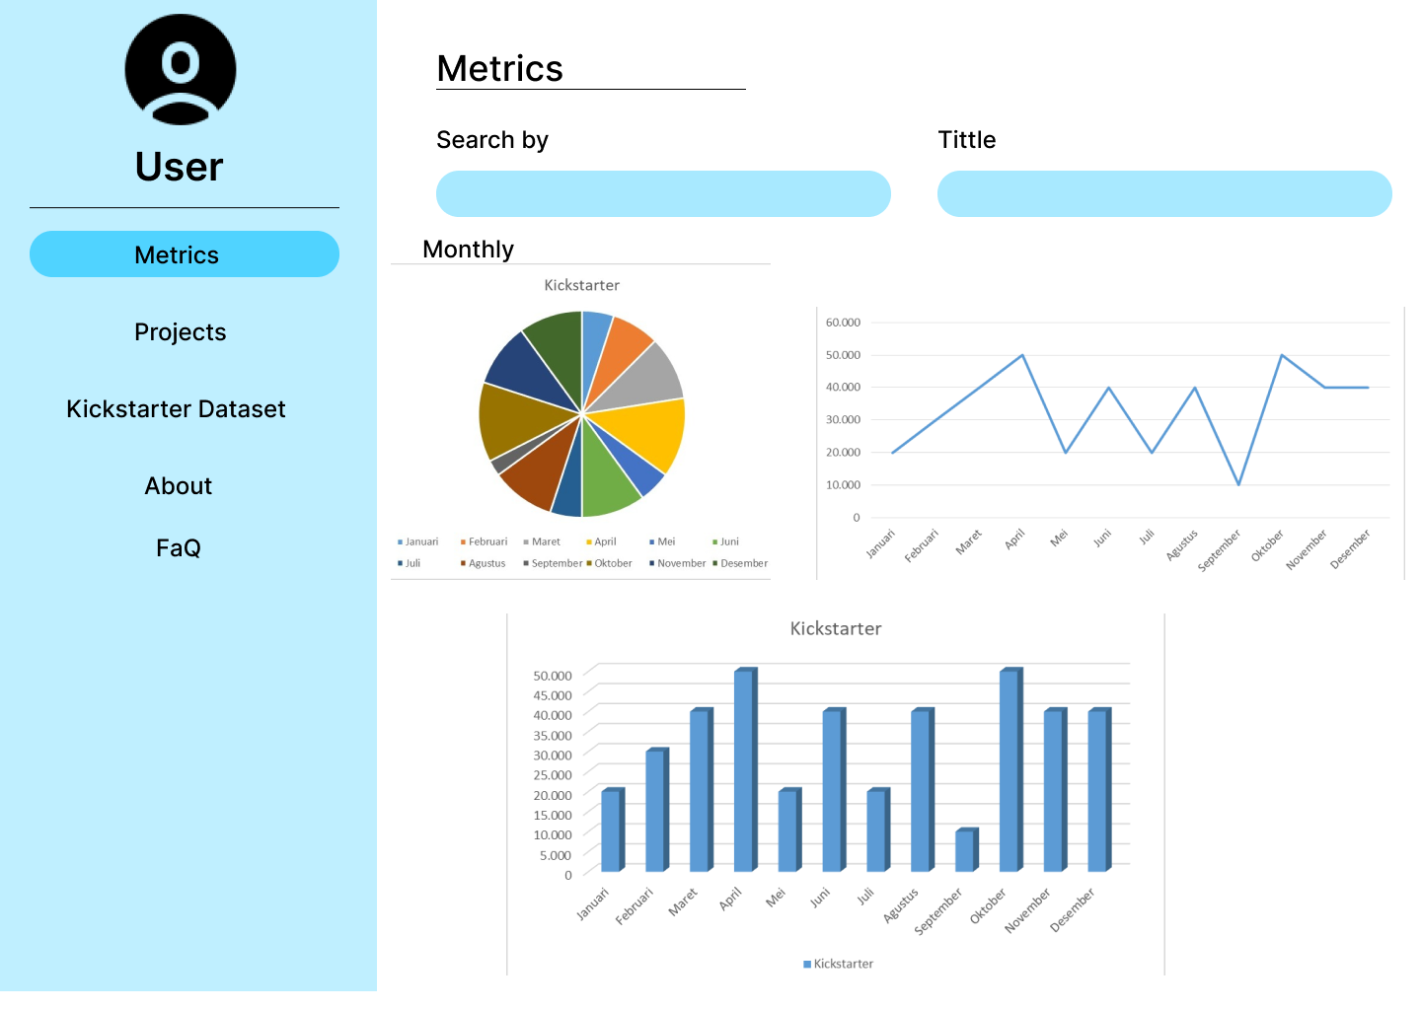

Gambar 9. Business Intelligence Application Mockup

# Implementasi

Bagian ini berisi ROLAP *schema*, kode program pada ETL, basis data MOLAP, dan *Business Intelligence Front End*.

## ROLAP *Schema*

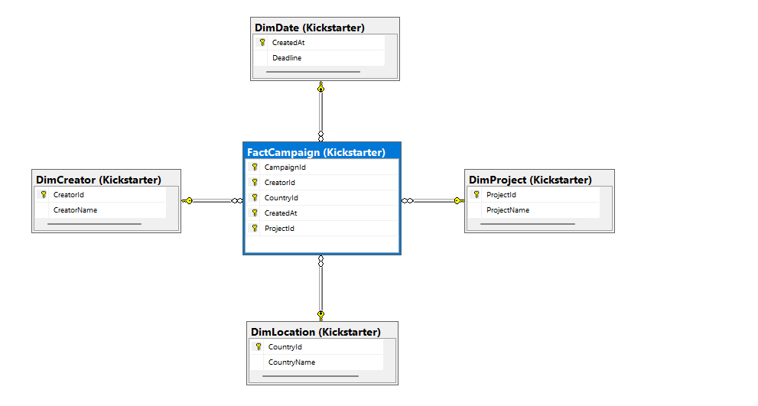

Gambar 10. ROLAP Schema

## ETL

1. Staging

Pada tahap ini dilakukan proses memasukkan file Kickstarter pada tahun 2022 mulai dari bulan Januari sampai Desember pada tahun 2022. Setelah itu dilakukan transformation JSON Input untuk memasukkan semua atribut yang dibutuhkan. Kemudian dilakukan modifikasi terhadap Date dari bentuk string ke bentuk date. Untuk menghitung banyak project yang dilakukan, digunakan Add constants dengan nama atribut “project_count” dari tipe string menjadi integer. Terakhir, gunakan Table Output untuk menampilkan dan menyimpan data.

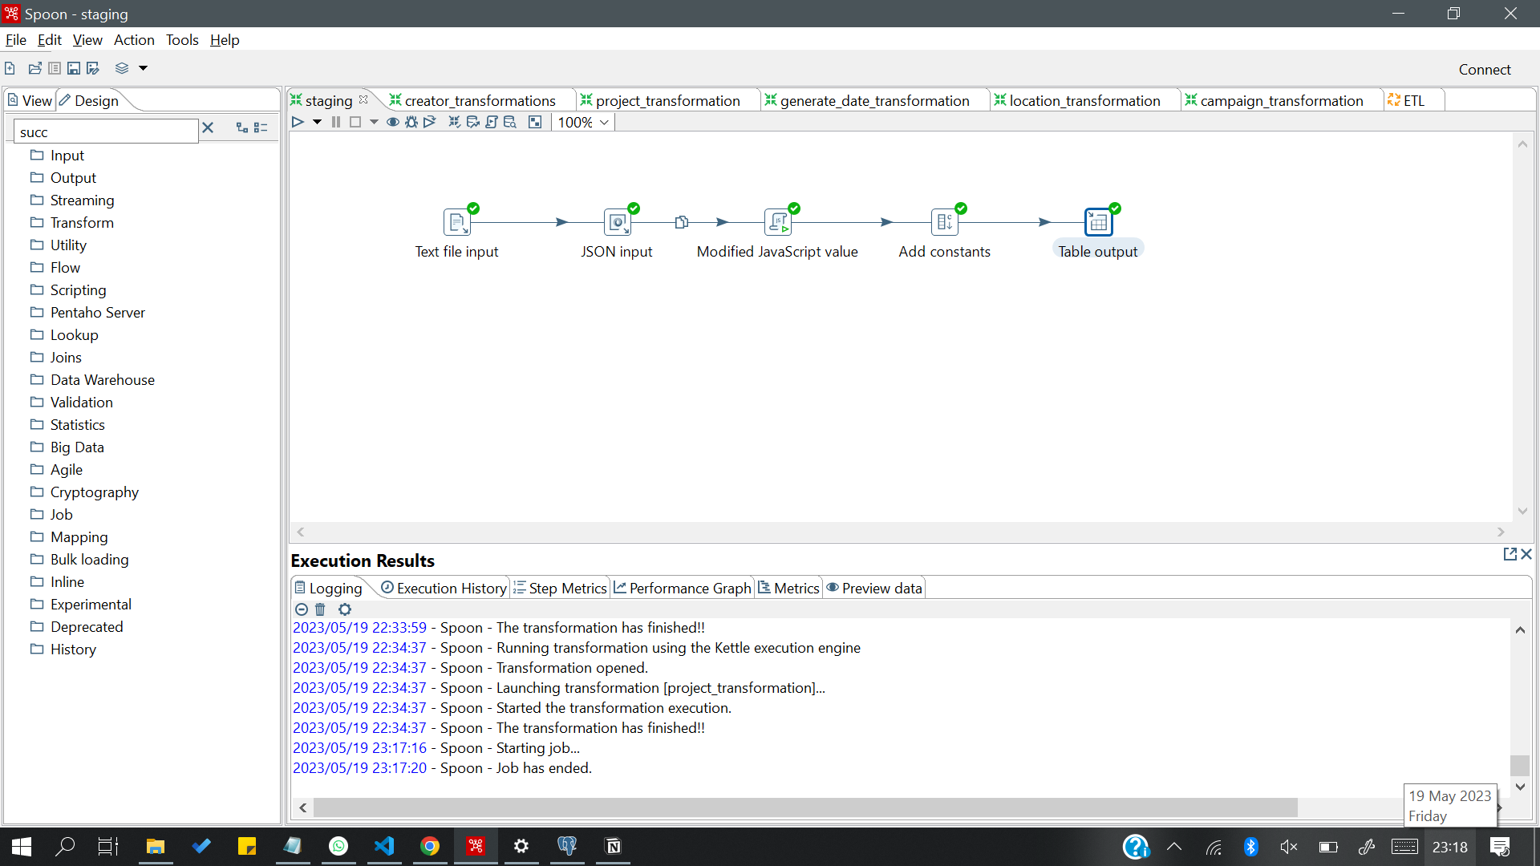

Gambar 11. Staging

1. Creator_transformation

Pertama sekali digunakan Table Input untuk mengambil atribut creator_id dan creator_name dari Staging. Jika sudah berhasil mengambil atribut tersebut, digunakan Dimension Lookup/Update untuk mengambil nilai terbaru dari atribut tersebut.

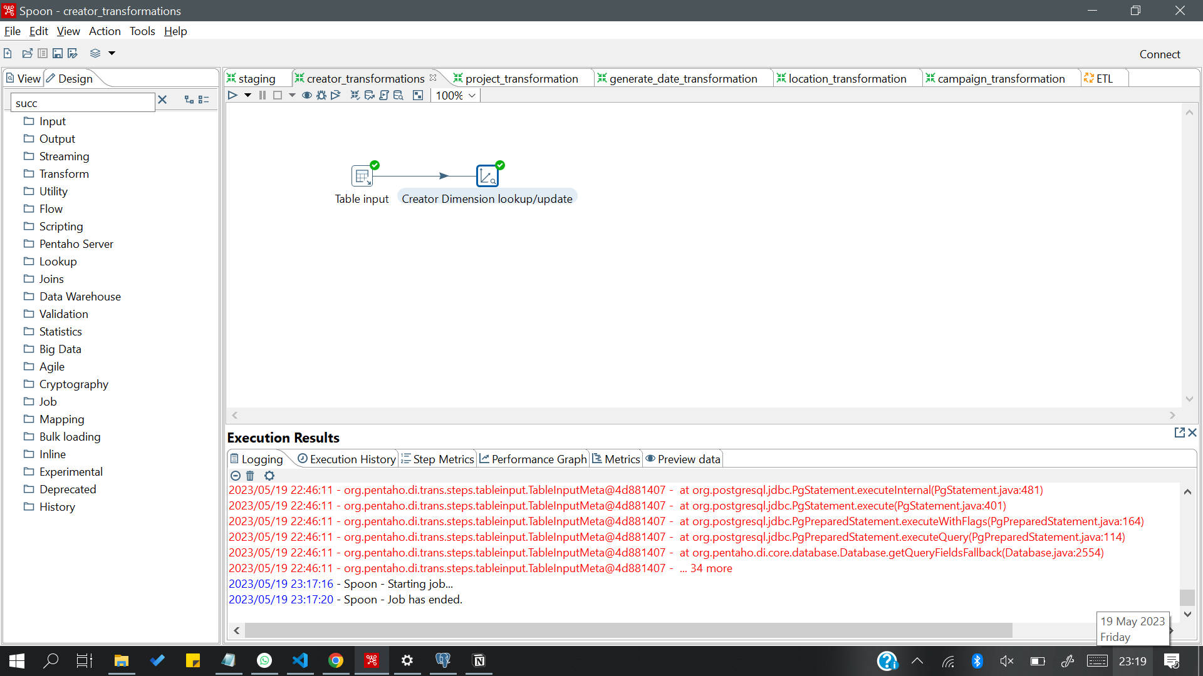

Gambar 12. Creator_transformation

1. Project_transformation

Pertama sekali digunakan Table Input untuk mengambil atribut project_id, project_name dan project_state dari Staging. Jika sudah berhasil mengambil atribut tersebut, digunakan Dimension Lookup/Update untuk mengambil nilai terbaru dari atribut tersebut.

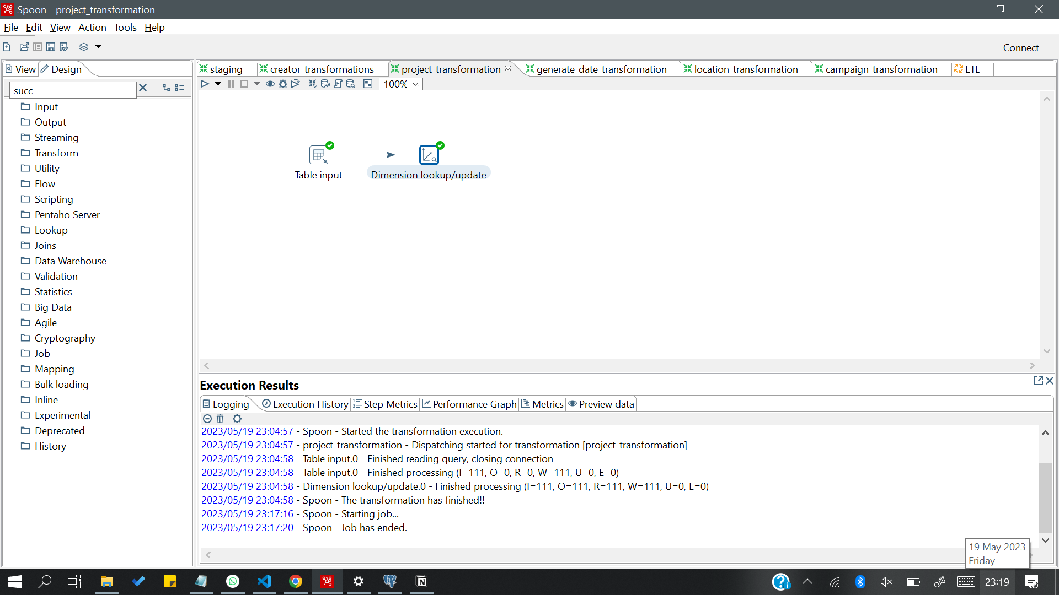

Gambar 13. Project_transformation

1. Generate_Date_transformation

Pertama sekali, dilakukan Generate rows untuk initial_date. Setelah itu dilakukan Add sequence untuk membuat urutan dari date. Kemudian dilakukan Calculate dates dan memilih date menggunakan Select values. Selanjutnya dilakukan Calculate Additional Fields untuk field tertentu di date. Setelah selesai melakukan calculate additional fields, dilakukan Stream lookup untuk menyesuaikan data yang digunakan dengan source (Microsoft Excel Holiday). Terakhir digunakan Dimension Lookup/Update untuk mengambil nilai terbaru dari atribut tersebut.

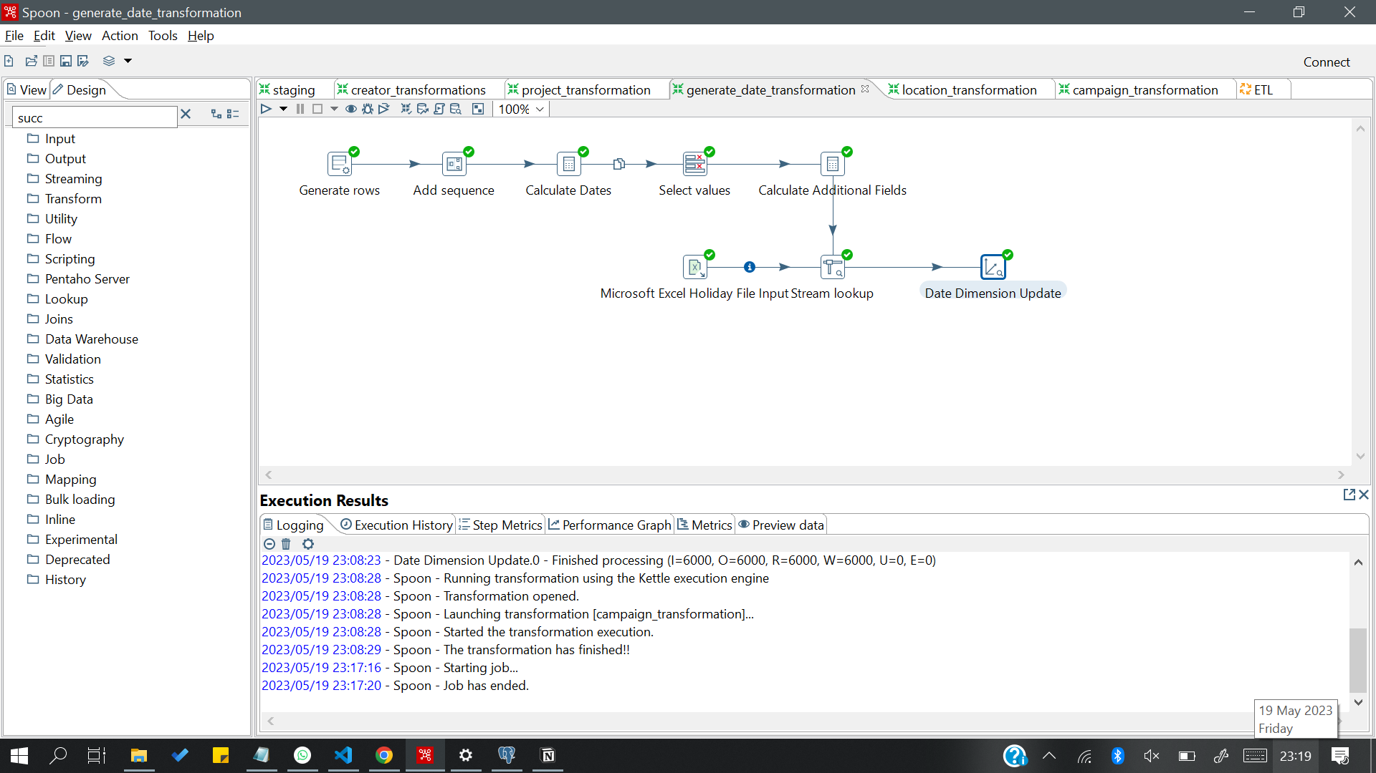

Gambar 14. Generate_Date_transformation

1. Location_transformation

Pertama sekali digunakan Table Input untuk mengambil atribut country_id dan country_name dari Staging. Jika sudah berhasil mengambil atribut tersebut, digunakan Dimension Lookup/Update untuk mengambil nilai terbaru dari atribut tersebut.

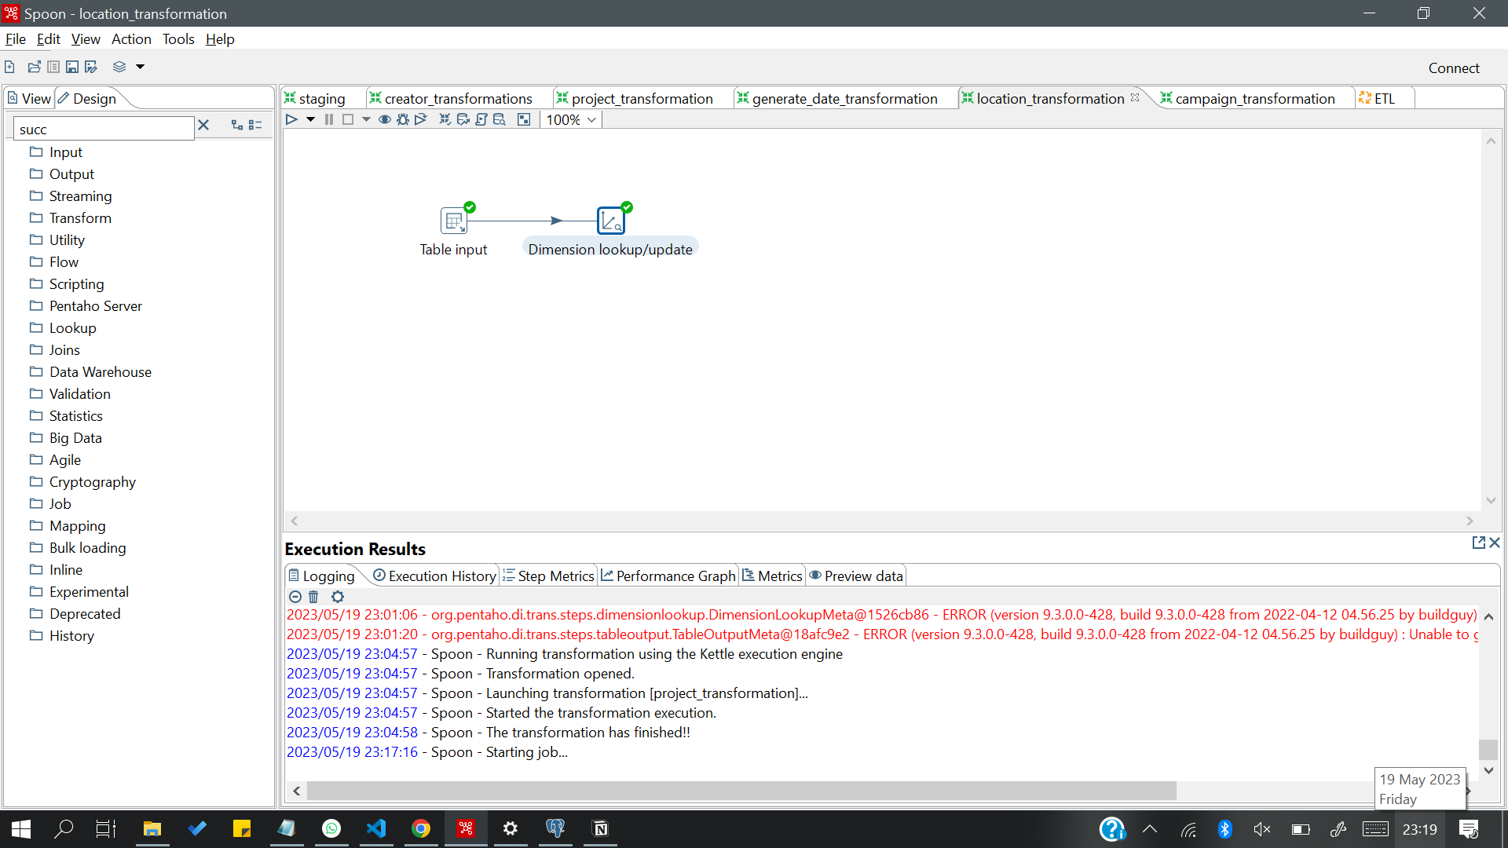

Gambar 15. Location_transformation

1. Campaign_transformation

Pada proses ini akan dimasukkan semua dimensi yang sudah dilakukan transformation, yaitu creator dimension lookup, location dimension lookup, date dimension lookup, dan project dimension lookup.

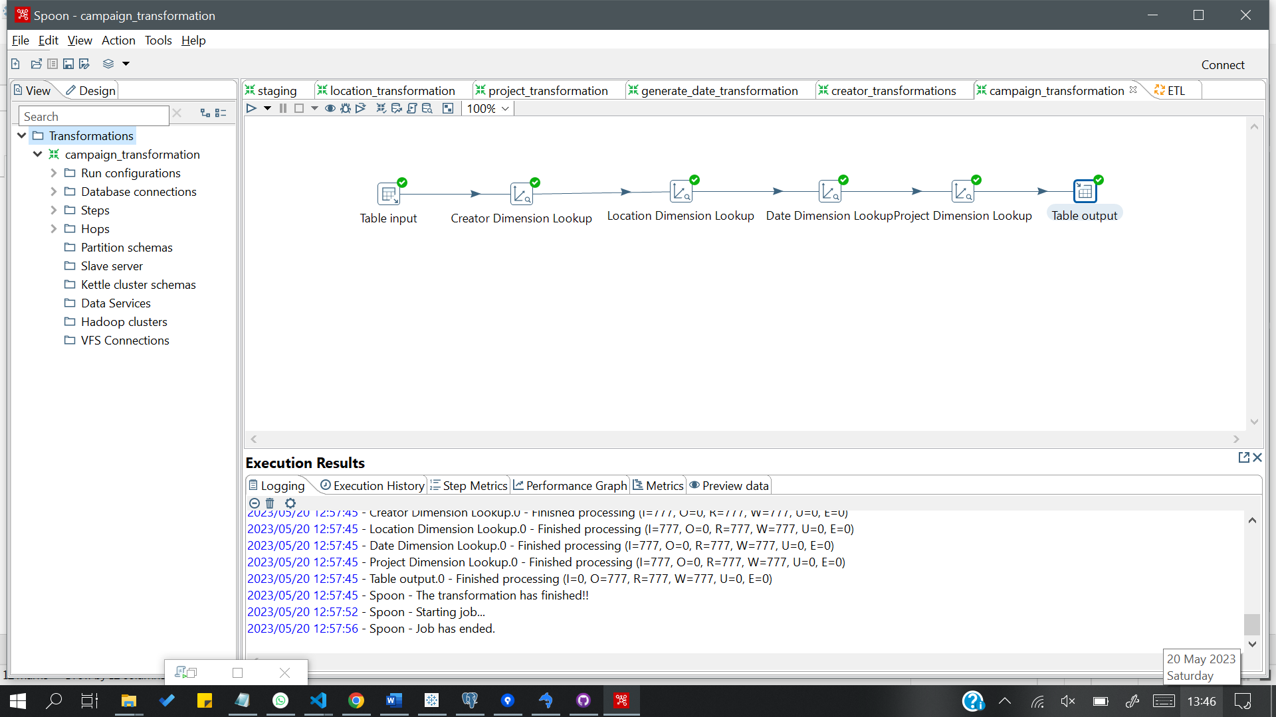

Gambar 16. Campaign_transformation

1. ETL

Ini adalah tahapan terakhir dari ETL yang dimana semua proses transformation yang sudah dilakukan sebelumnya dimasukkan ke dalam ETL. Mulai dari Staging, Date, Project, Location, Creator, dan Campaign.

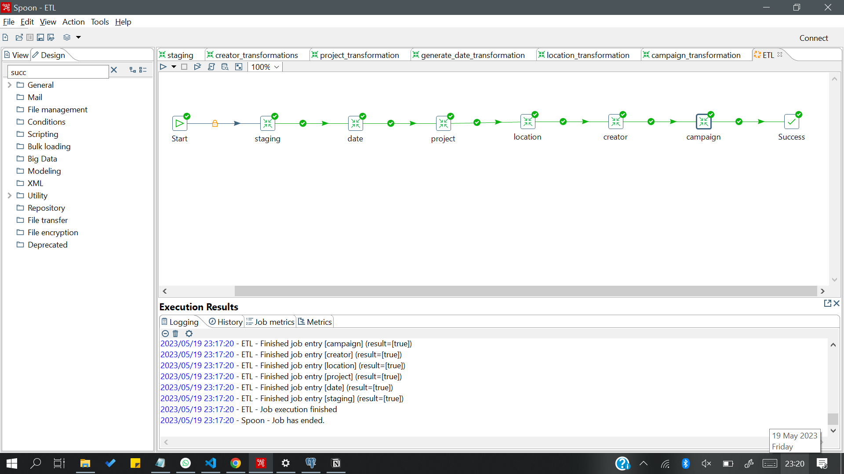

Gambar 17. ETL

## MOLAP Schema

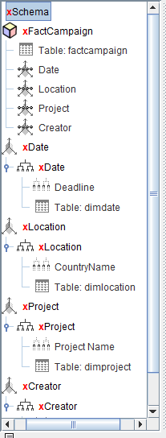

Gambar 18. MOLAP Schema

## *Dashboard*

Berikut adalah Dashboard yang dibuat dengan menggunakan Dimension dan Fact yang telah dibuat. Terdapat 3 sheets, yaitu:

1. Successful Projects per Creator

Adalah Sheet yang ditampilkan pada Dashboard dengan menggunakan pertanyaan analisis “Berapa banyak proyek sukses per creator?”. Pada sheet ini digunakan Project state dan SUM(Project count) di columns dan Creator name di rows.

1. Successful Project per Country

Adalah Sheet yang ditampilkan pada Dashboard dengan menggunakan pertanyaan analisis “Berapa banyak proyek sukses per negara?”. Pada sheet ini digunakan Project state dan SUM(Project count) di columns dan Country name di rows.

1. Successful Project per Month

Adalah Sheet yang ditampilkan pada Dashboard dengan menggunakan pertanyaan analisis “Berapa banyak proyek sukses per bulan?”. Pada sheet ini digunakan Project state dan MONTH(Date) di columns dan SUM(Project count) di rows.

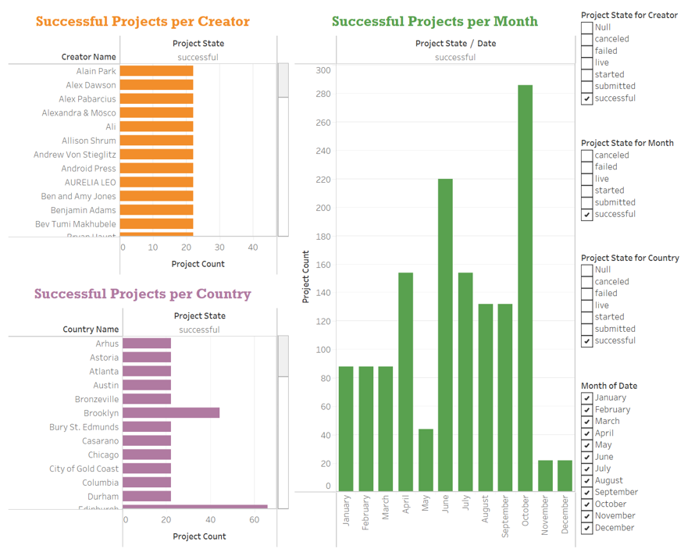

Gambar 19. Dashboard

# Evaluasi

Table 16. Evaluasi

|  |  |  |  |
| --- | --- | --- | --- |
| **No** | **Skenario Pengujian** | **Hasil yang Diharapkan** | **Kesimpulan** |
| 1 | Input file kickstarter | File kickstarter yang telah di input kedalam sistem berhasil dilakukan. | Berhasil |
| 2 | Menghubungkan dimensi | Semua dimensi berhasil dihubunngkan | Berhasil |
| 3 | Input file exel | File exely ang telah di input kedalam sistem berhasil dilakukan | Berhasil |
| 4 | Menambahkan tabel input | Tabel input yang telah di tambahkan kedalam sistem berhasil dilakukan | Berhasil |
| 5 | Pembuatan ETL | Pembuatn ETL pada sistem berhasil dilakukan | Berhasil |
| 6 | Pembuatan dashbooard | Pembuatn dashboard pada sistem berhasil dilakukan | Berhasil |

# Penutup

## Kesimpulan

Sesuai dengan penjabaran yang telah ada dilatar belakang, dapat disimpulkan bahwa sistem Kickstarter yang dibangun telah selesai dan sistem telah selesai dibangun dan dirancang dengan baik, serta telah melalui pengujian yang memadai, kemungkinan bahwa sistem dapat menyelesaikan masalah yang telah dijabarkan dalam latar belakang. Dimana Kickstarter ini bertujuan untuk mengumpulkan, mengintegrasikan, dan menganalisis data dari berbagai sumber yang berbeda terkait dengan kampanye crowdfunding yang dilakukan di platform mereka. Meskipun untuk membangun sistem dengan menggunakan Tableau sangat sulit digunakan pada laptop yang digunakan untuk membuat Dashboard tersebut. Aplikasi Tableau sering mengalami not responding yang menyebabkan, aplikasi harus di force exit.

## Saran

Menggunakan database memiliki data yang lebih sedikit daripada yang digunakan sekarang ini, dikarenakan banyaknya data mempengaruhi kecepatan penggunaan aplikasi Tableau maupun Pentaho.